

Geoportal Ayuntamientos.
Aguas de Valencia.

Guía rápida de usuario

Versión 1.0

Índice de contenido
1. Acceso a la plataforma 3
2. Carga de un municipio 4
3. Gestión de usuarios 6
4. Actualización de los datos de un municipio 7
5. Biblioteca de símbolos 7
6. Mapeo de shapefiles 9

1. Acceso a la plataforma

Para acceder a la plataforma simplemente habrá que visitar la página web https://servgisayto.aguasdevalencia.es/gvsigonline/
Puesto que se emplea el mecanismo de Single Sign On (SSO), no será necesario indicar ningún usuario y clave y se empleará el usuario que ha creado la sesión de Windows.
Si el usuario tiene privilegios para acceder a un único municipio, se cargará directamente el proyecto que muestra la red del municipio en cuestión.
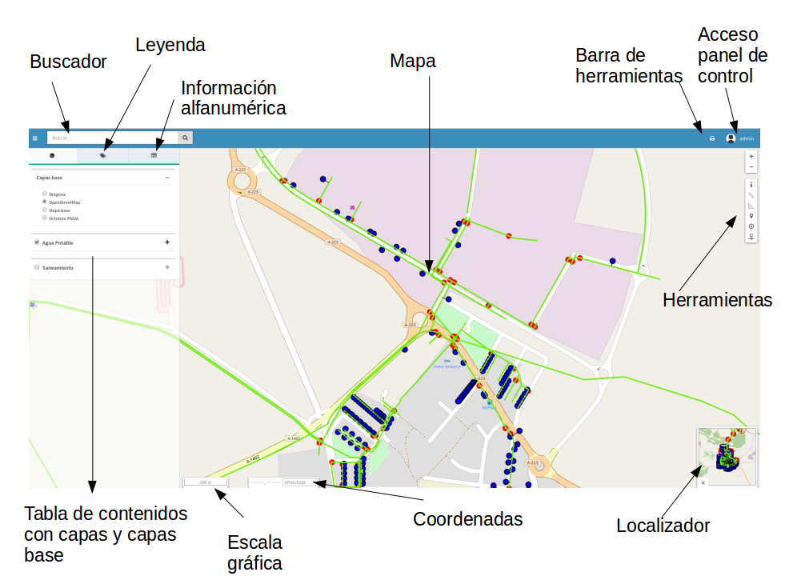
De las herramientas hay que destacar la del “cálculo de cerradas”
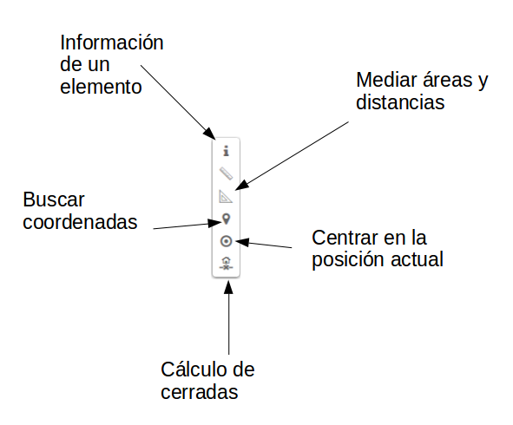
En el caso que el usuario tenga permisos de administrador, podrá acceder al panel de control a través de botón situado en la parte superior derecha.

2. Carga de un municipio
Para realizar la carga de un municipio seguiremos los siguientes pasos:
1.- En el panel de control seleccionamos el “Asistente para crear proyecto”
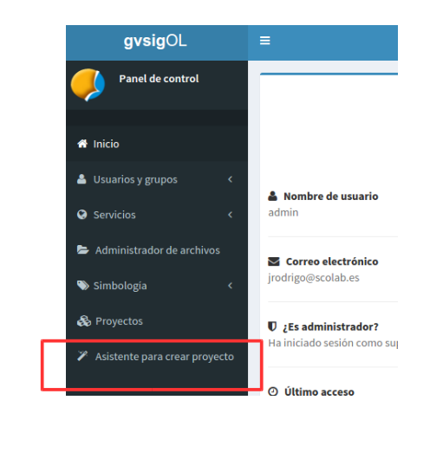
2.- En la esquina superior derecha hacemos click en “Añadir carpeta”
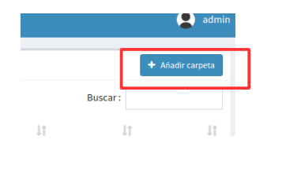
3.- Seleccionamos un nombre para el proyecto (municipio). Podemos emplear el texto autocompletado o indicar un nombre cualquiera. Si empleamos el texto autocompletado el mapa nos situará en la ubicación seleccionada.
4.- Indicamos una descripción para el proyecto.
5.- Definimos la ubicación de la cartografía.
6.- Seleccionamos un icono para el proyecto
7.- Indicamos la carpeta que contiene los shapefiles con los datos.
8.- Pulsamos el botón “Crear”
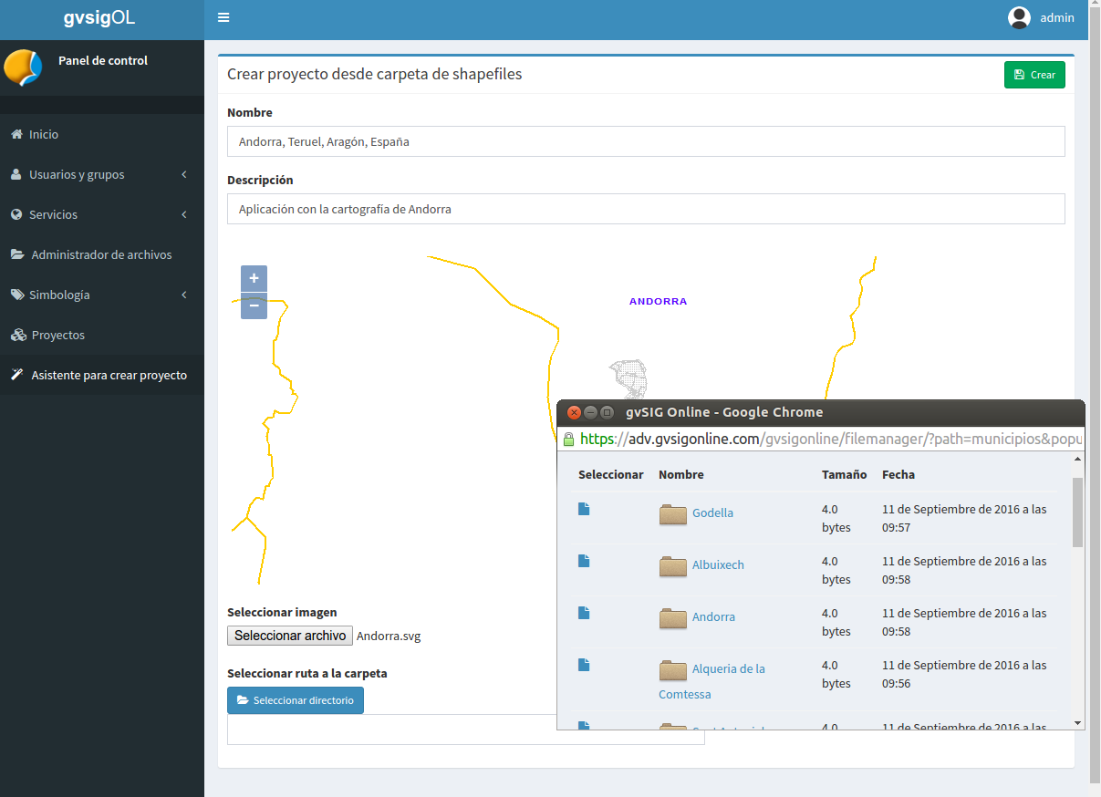

3. Gestión de usuarios
Para crear un usuario en el sistema, bastará con ir a la sección de usuario y grupos en el panel de control y crear un nuevo usuario cuyo identificador sea igual al identificador empleado en Windows.
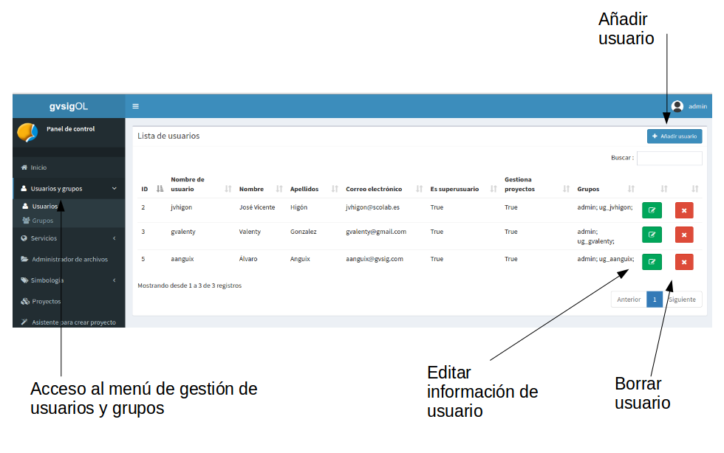
En el cuadro de diálogo para crear un nuevo usuario también indicaremos a qué grupos pertenece. En función del grupo al que pertenezca, el usuario podrá acceder a cierta información.
Hay que destacar que se creará un grupo de usuarios por cada municipio que se cargue. Por tanto, si queremos que un usuario pueda acceder a los datos de un municipio, lo añadiremos al grupo correspondiente.
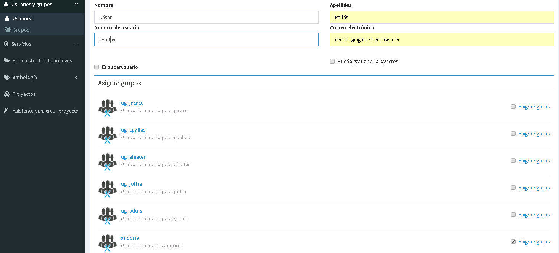

4. Actualización de los datos de un municipio

Para actualizar los datos de un municipio bastará con acceder al menú “Asistente para crear proyecto” y pulsar en el botón naranja del municipio correspondiente.

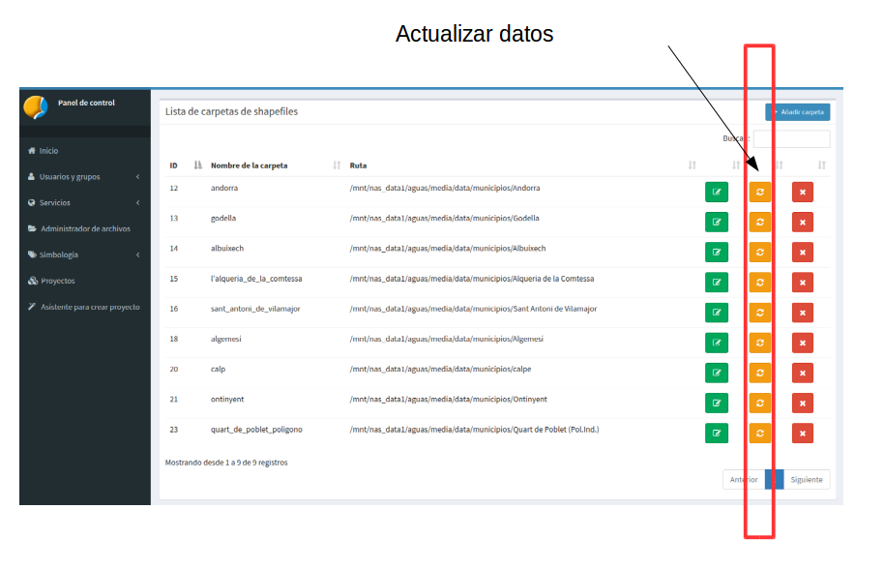
5. Biblioteca de símbolos
Para asignar un símbolo a cada elemento de la red se dispondrá de unas bibliotecas de símbolos. Podemos acceder a ellas a través del menú Simbología → Biblioteca de símbolos
La correspondencia entre el elemento de la red y el símbolo que utilizará se define a través de un fichero de configuración (/mnt/data/gvsigonline/gvsigol/gvsigol_app_shps_folder/settings.py). Por ejemplo, para configurar el elmento “Vertedero” tendremos una entrada como la siguiente:
'Vertedero_Poblacion_Posicion.shp': {
'name': 'sa_vertedero',
'title': 'Vertedero',
'style': 'vertedero'
}

Finalmente, hay que tener en cuenta que si modificamos un elemento de la biblioteca, únicamente se reflejará el cambio en los mapas cuando realicemos la actualización de los datos descrita en el punto anterior.

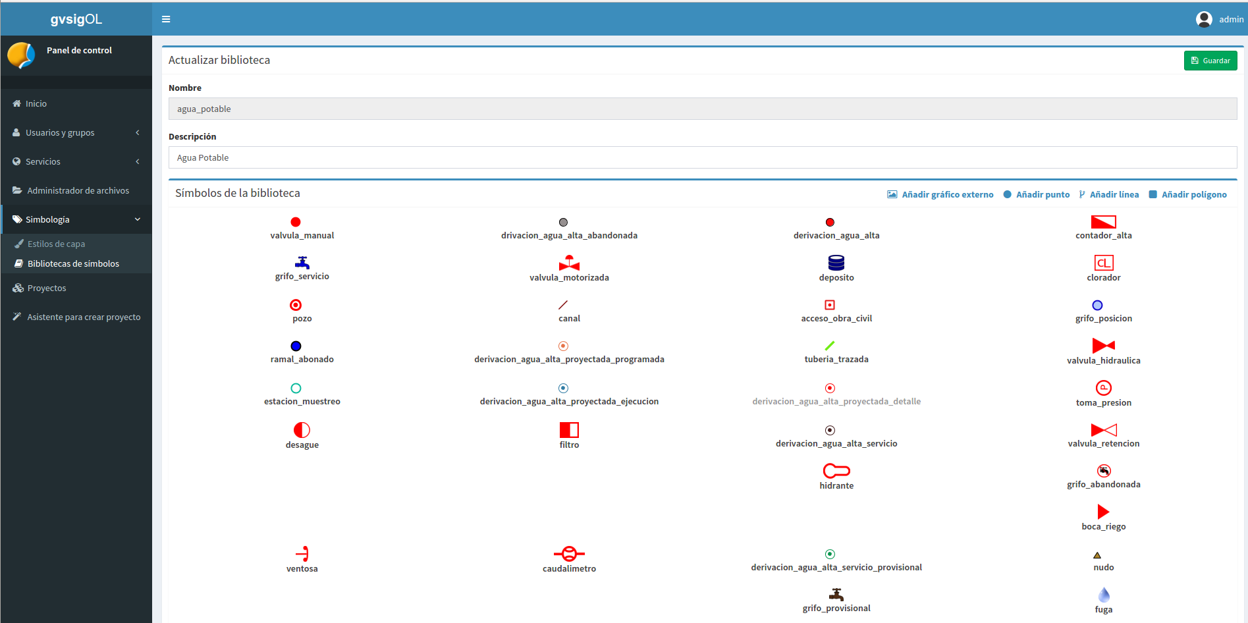

6. Mapeo de shapefiles
A través de un fichero de configuración se podrá definir el mapeo entre los shapefiles de una carpeta y las propiedades que tendrá en el geoportal. El fichero está situado en la siguiente ruta: /mnt/data/gvsigonline/gvsigol/gvsigol_app_shps_folder/settings.py
En primer lugar se definirá la conexión a la base de datos PostGIS que almacenará los datos de los municipios. Se creará de forma automática un esquema por cada carpeta de shapefiles.
SHPS_FOLDER_DB = {
'dbhost': 'servgisayto.aguasdevalencia.es',
'dbport': '5432',
'dbname': 'municipios',
'dbuser': 'gvsigonline',
'dbpassword': '1SinFin2016AP'
}
El segundo parámetro de configuración es el sistema de coordenadas en el que nos encontraremos los shapefiles.
SHPS_FOLDER_DEFAULTS = {
'srs': 'EPSG:25830',
# 'encoding': 'LATIN1',
}

A continuación se definirán los nombres que tendrán en el geoportal las subcarpetas de shapefiles. Hay que tener en cuenta que por cada subcarpeta que exista en una carpeta de shapes, se creará un grupo de capas en el geoportal.
SHPS_FOLDER_LAYERGROUP_MAPPING = {
'ap': {
'title': 'Agua Potable',
},
'saneamiento': {
'title': 'Saneamiento',
},
}

El último elemento de la configuración define el mapeo de parámetros entre los shapefiles y las capas del geoportal. En concreto se definirán el título y nombre de la capa y el estilo de la biblioteca de símbolos que se le aplicará. Es importante destacar que se configurarán las capas en el geoportal en el mismo orden que aparecen en este fichero.

SHPS_FOLDER_LAYER_MAPPING = [

### GRUPO AGUA POTABLE ###
{ 'file':'Acceso_Obra_Civil_Poblacion_Posicion.shp',
'name': 'ap_acceso_obra_civil',
'title': 'Acceso obra civil',
'style': 'acceso_obra_civil'
},
{
'file':'Boca_Riego_Poblacion_Posicion.shp',
'name': 'ap_boca_riego_posicion',
'title': 'Boca de riego',
'style': 'boca_riego'
},
[…]
Finalmente, para que los cambios tengan efecto, deberá reiniciarse gvSIG Online en todos los nodos del cluster. También hay que tener en cuenta que los municipios creados no contarán con la nueva configuración, por tanto se aconseja eliminarlos y volverlos a crear.

